ТРЕБОВАНИЯ К ПРОЕКТУ

Игра "Фэнтези Стратегия"

2025

СОДЕРЖАНИЕ

ВВЕДЕНИЕ 3
1 ТРЕБОВАНИЯ ПОЛЬЗОВАТЕЛЯ 4
1.1 Программные интерфейсы 4
1.2 Интерфейс пользователя 4
1.3 Характеристики пользователей 6
1.4 Предположения и зависимости 7
1.5 Диаграммы работы пользователя 7
2 СИСТЕМНЫЕ ТРЕБОВАНИЯ 8
2.1 Функциональные требования 8
2.1.1 Описание системы заклинаний 9
2.1.2 Описание системы юнитов 9
2.2 Нефункциональные требования 10
2.2.1 Атрибуты качества 10
4 ЗАКЛЮЧЕНИЕ 12

ВВЕДЕНИЕ

Название продукта: Фэнтези Стратегия
Описание продукта: "Фэнтези Стратегия" — это пошаговая 2D стратегическая игра в фэнтези сеттинге, созданная на Python с использованием библиотеки Pygame. Игра представляет собой тактический боевой симулятор, в котором два игрока управляют героями и их армиями, сражаясь на поле боя с сеткой клеток. Каждый герой обладает уникальными способностями и заклинаниями, которые могут использоваться в бою.
Границы проекта: Продукт представляет собой локальную игру для одного или двух игроков на одном устройстве. Игра не включает сетевой мультиплеер, систему достижений, облачное сохранение прогресса, или интеграцию с социальными сетями. Игра фокусируется на тактическом боевом геймплее с пошаговым управлением юнитами и использованием магических заклинаний.

1 ТРЕБОВАНИЯ ПОЛЬЗОВАТЕЛЯ

1.1 Программные интерфейсы

Продукт взаимодействует со следующими внешними системами и библиотеками:
Pygame 2.5.2 — библиотека для создания игр и мультимедийных приложений, обеспечивает работу с графикой, звуком и вводом данных
NumPy 1.24.3 — библиотека для численных вычислений, используется для математических операций в игровой логике
Pillow >= 10.0.0 — библиотека для обработки изображений, используется для загрузки и обработки спрайтов и текстур
Python 3.7+ — интерпретатор языка программирования, на котором реализована игра
Операционная система Windows 10/11 — для нативной версии (EXE)
Веб-браузер (Chrome, Firefox, Edge) — для веб-версии игры

1.2 Интерфейс пользователя

Интерфейс пользователя реализован в виде графического окна с разрешением 800x600 пикселей. Игровое поле представлено сеткой клеток размером 40x40 пикселей каждая (20x15 клеток).

Действие пользователя | Реакция системы
Левая кнопка мыши на юните | Выбор юнита, подсветка доступных для перемещения клеток
Левая кнопка мыши на пустой клетке | Перемещение выбранного юнита на указанную клетку (если доступно)
Левая кнопка мыши на вражеском юните | Атака выбранным юнитом вражеского юнита (если в зоне атаки)
Правая кнопка мыши на юните | Отображение тултипа с информацией о юните
Двойной клик правой кнопкой на юните | Открытие окна с детальной информацией о юните
Клавиша ESC | Выход из текущего меню или режима
Колесо мыши | Прокрутка интерфейса в режимах креатива и редактора книг
F1-F6 | Включение/выключение режимов отладки

Мокапы описывающие основные игровые панели и окна.
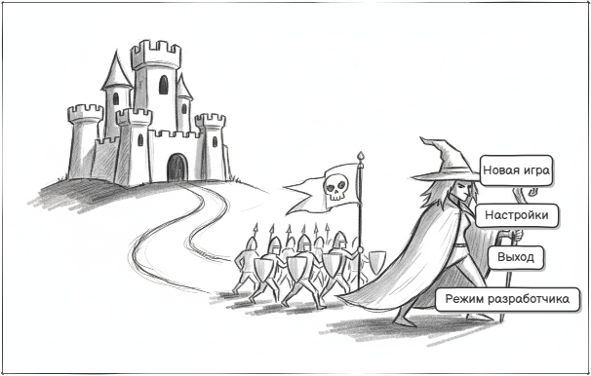
Рисунок 1-главное меню
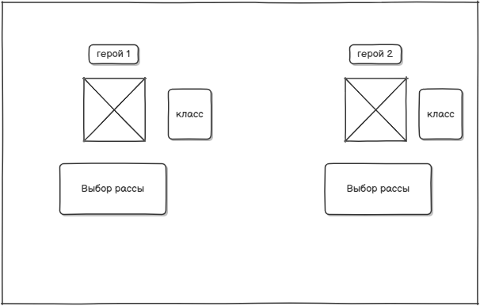
Рисунок 2 – выбор героя
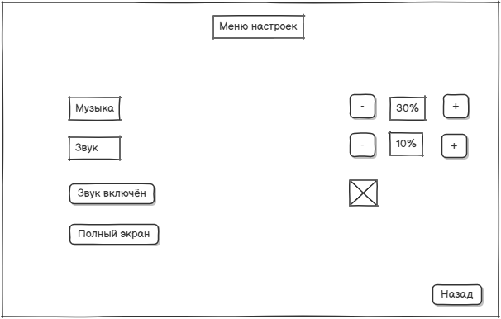
Рисунок 3 – Меню настроек
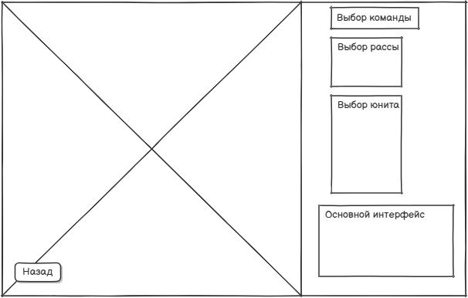
Рисунок 4 – Режим креатива

1.3 Характеристики пользователей

Целевая аудитория игры:
Игроки-любители стратегических игр — имеют базовый опыт в компьютерных играх, понимают основные механики пошаговых стратегий
Казуальные игроки — могут иметь минимальный опыт в играх, но способны освоить простую систему управления
Разработчики и модификаторы — имеют технические знания для работы с исходным кодом и модификации игры
Техническая грамотность: Минимальная. Игра не требует специальных технических знаний для запуска и игры. Для нативной версии (EXE) достаточно двойного клика по файлу. Для веб-версии требуется умение открыть файл в браузере. Для работы с исходным кодом требуется знание Python.

1.4 Предположения и зависимости

Игроки знакомы с базовыми концепциями пошаговых стратегий (ходы, атаки, перемещение)
На устройстве установлены необходимые библиотеки Python (для версии из исходников) или отсутствуют (для EXE версии)
Для веб-версии используется современный браузер с поддержкой WebAssembly
Устройство имеет достаточную производительность для отображения 2D графики (минимальные требования: процессор 1 ГГц, 512 МБ RAM)
Игроки понимают русский язык (интерфейс на русском языке)

1.5 Диаграммы работы пользователя

Нижеперечисленные диаграммы описывают основные действия пользователя во время использования приложения
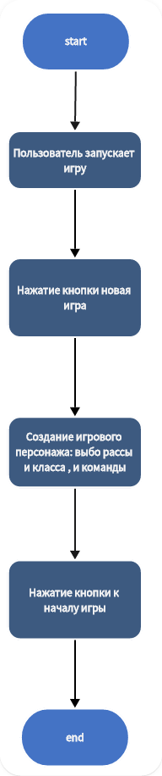
Рисунок 5 - Диаграмма начала игры
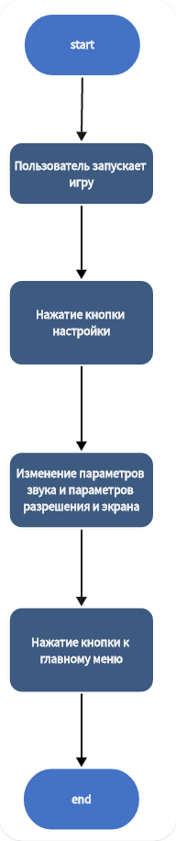
Рисунок 6 – Диаграмма настроек параметров игры
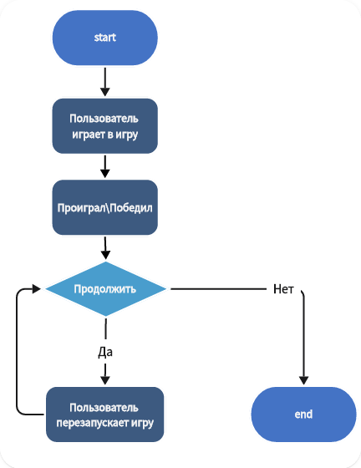
Рисунок 7 – Диаграмма окончания игры пользователем
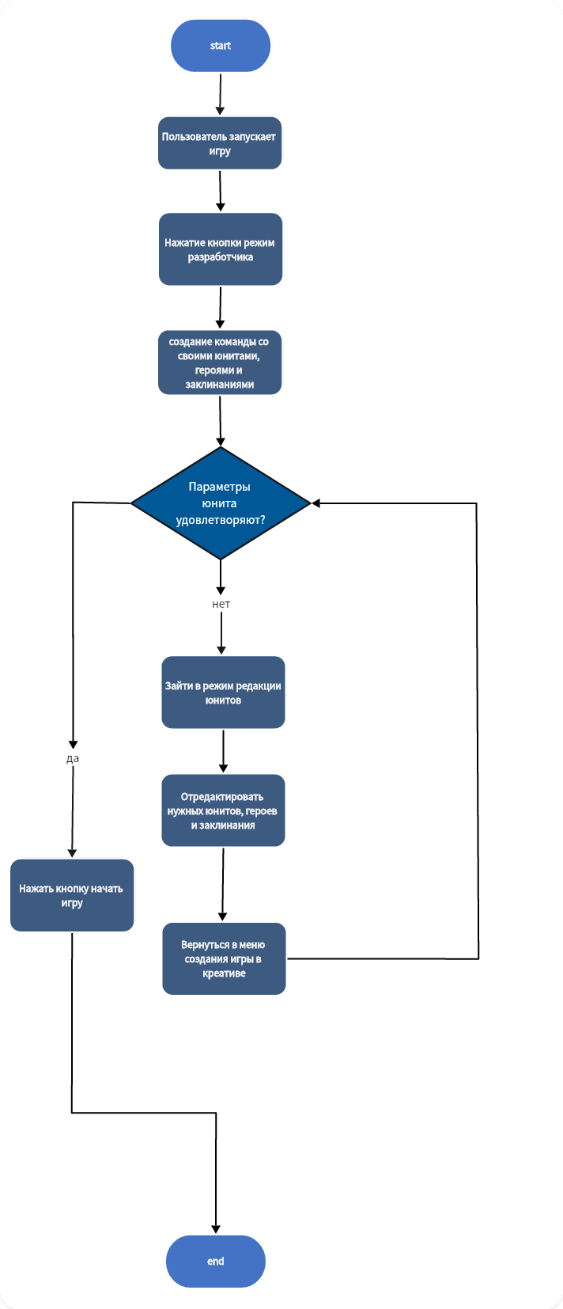
Рисунок 8 – Диаграмма режима своя игра

2 СИСТЕМНЫЕ ТРЕБОВАНИЯ

2.1 Функциональные требования

FR-001: Система должна обеспечивать пошаговый игровой процесс с очередностью ходов на основе инициативы юнитов
FR-002: Система должна поддерживать два игрока, управляющих армиями на одном поле боя
FR-003: Система должна предоставлять возможность выбора и перемещения юнитов по сетке клеток
FR-004: Система должна реализовывать механику атаки: ближний бой для ближнебойных юнитов и дальний бой для дальнобойных
FR-005: Система должна поддерживать различные типы юнитов с уникальными характеристиками (здоровье, атака, защита, скорость, инициатива)
FR-006: Система должна реализовывать систему отрядов, где каждый отряд имеет количество юнитов и общее здоровье
FR-007: Система должна поддерживать героев с уникальными характеристиками (атака, защита, знание, сила заклинаний, мана)
FR-008: Система должна реализовывать систему заклинаний для героев с различными эффектами (урон, исцеление, баффы, дебаффы)
FR-009: Система должна отслеживать перезарядку заклинаний и расход маны
FR-010: Система должна реализовывать физическую и магическую атаку и защиту
FR-011: Система должна поддерживать сопротивление магии для защиты от дебаффов
FR-012: Система должна определять победителя при уничтожении всех юнитов противника
FR-013: Система должна отображать визуальную информацию о юнитах (полоски здоровья, тултипы, окна информации)
FR-014: Система должна воспроизводить звуковые эффекты для действий (атаки, заклинания, смерть)
FR-015: Система должна поддерживать анимации для действий юнитов (атака, перемещение, заклинания)
FR-016: Система должна реализовывать режим креатива для размещения юнитов на поле боя
FR-017: Система должна поддерживать различные фракции (люди, нежить, эльфы, демоны, гномы, тени)
FR-018: Система должна реализовывать систему удачи и боевого духа, передаваемых от героя к юнитам
FR-019: Система должна поддерживать контратаки юнитов при получении урона
FR-020: Система должна реализовывать режим защиты для юнитов, увеличивающий защиту на ход
FR-021: Система должна поддерживать сохранение и загрузку настроек игры через JSON файлы
FR-022: Система должна предоставлять режим отладки с визуализацией игровой информации (F1-F6)
FR-023: Система должна поддерживать веб-версию для запуска в браузере
FR-024: Система должна поддерживать нативную версию (EXE) для Windows

2.1.1 Описание системы заклинаний

Система поддерживает более 30 различных заклинаний, разделенных на категории:
Боевые заклинания: Наносят урон вражеским юнитам: Огненный шар, Молния, Огненная стрела, Ледяная стрела, Кольцо холода, Каменные шипы, Цепная молния, Шок земли, Метеоритный дождь
Заклинания исцеления: Восстанавливают здоровье союзным юнитам: Лечение, Воскрешение, Поднятие мёртвых
Защитные заклинания: Увеличивают защиту или создают барьеры: Каменная кожа, Огненный щит, Ледяной щит, Руна защиты, Руна стены
Баффы: Улучшают характеристики союзных юнитов: Благословение, Ускорение, Руна скорости, Руна магии, Руна берсерка, Точность, Молитва
Дебаффы: Ухудшают характеристики вражеских юнитов: Проклятие, Замедление, Слабость, Забвение, Ослепление
Контроль: Ограничивают действия противника: Зыбучие пески, Огненная стена
Специальные: Уникальные эффекты: Снятие чар, Контрудар, Фантом
Примечание: Заклинания имеют стоимость маны, дальность применения и могут иметь перезарядку. Дебаффы могут быть отражены сопротивлением магии цели.

2.1.2 Описание системы юнитов

Система поддерживает более 40 различных типов юнитов, разделенных по фракциям:
Люди: Крестьянин, Копейщик, Арбалетчик, Мечник, Грифон, Кавалерист, Монах, Ангел
Нежить: Скелет, Зомби, Призрак, Вампир, Лич, Рыцарь Смерти, Костяной Дракон, Жнец
Эльфы: Пикси, Эльфийский Разведчик, Эльфийский Лучник, Дриада, Энт, Друид, Единорог
Демоны: Бес, Гог, Демон, Цербер, Суккуб, Дьявол, Адский Конь, Мантикора, Красный Дракон
Гномы: Шахтер, Метатель Копий, Медвежий Всадник, Рунический Маг, Ярл, Разведчик, Зверь, Минотавр, Кузнечный Дракон, Владыка Гор
Тени: Ведьма, Ящер-Всадник, Зеленый Дракон, Кровавая Жрица, Смотрящий, Волхв
Каждый юнит имеет следующие характеристики:
Здоровье (health) — текущее и максимальное здоровье
Физическая атака (phys_attack) — урон физическими атаками
Магическая атака (magic_attack) — урон магическими атаками
Физическая защита (phys_defense) — защита от физических атак
Магическая защита (magic_defense) — защита от магических атак
Сопротивление магии (magic_resist) — процент отражения дебаффов
Скорость (speed) — количество клеток перемещения за ход
Инициатива (initiative) — определяет порядок ходов
Дальнобойность (is_ranged) — возможность атаковать на расстоянии
Количество в отряде (squad_count) — количество юнитов в отряде

2.2 Нефункциональные требования

2.2.1 Атрибуты качества

Надёжность: Система должна корректно обрабатывать все игровые ситуации без критических ошибок. Игра должна сохранять стабильность при длительной работе. Важность: высокая, так как ошибки могут привести к потере игрового прогресса. Измерение: количество ошибок на час игры, процент успешных завершений игровых сессий.

Производительность: Система должна обеспечивать плавную работу с частотой кадров не менее 30 FPS на целевых устройствах. Задержка при выполнении действий не должна превышать 100 мс. Важность: средняя, так как игра не требует высокой производительности, но должна быть отзывчивой. Измерение: FPS во время игры, время отклика на действия пользователя.

Удобство использования: Интерфейс должен быть интуитивно понятным, не требующим изучения инструкций для базового использования. Важность: высокая, так как определяет доступность игры для широкой аудитории. Измерение: время, необходимое новому пользователю для выполнения базовых действий, количество обращений к справке.

Совместимость: Система должна работать на Windows 10/11 (нативная версия) и в современных браузерах (веб-версия). Важность: высокая, так как определяет доступность игры. Измерение: процент успешных запусков на различных конфигурациях.

Масштабируемость: Система должна поддерживать добавление новых юнитов, заклинаний и механик без изменения базовой архитектуры. Важность: средняя, так как позволяет расширять игру в будущем. Измерение: время, необходимое для добавления нового юнита или заклинания.

Поддерживаемость: Код должен быть структурирован, документирован и легко читаем для будущих модификаций. Важность: средняя для конечных пользователей, высокая для разработчиков. Измерение: время, необходимое разработчику для понимания и модификации кода.

4 ЗАКЛЮЧЕНИЕ

В данном документе были изложены требования к проекту игры "Фэнтези Стратегия" — пошаговой 2D стратегической игры в фэнтези сеттинге. Документ содержит описание функциональных и нефункциональных требований, характеристик пользователей, программных интерфейсов и системных требований.
Игра реализует комплексную систему тактических боевых действий с поддержкой более 40 типов юнитов, более 30 различных заклинаний, системы отрядов, физической и магической боевой системы. Продукт предназначен для локального использования одним или двумя игроками на одном устройстве.
Система разработана с использованием современных технологий (Python, Pygame) и поддерживает несколько платформ: нативную версию для Windows и веб-версию для браузеров. Все требования, изложенные в документе, направлены на обеспечение качественного игрового опыта и удобства использования.
Документ может служить основой для разработки, тестирования и сопровождения системы, а также для оценки соответствия реализованного продукта заявленным требованиям.

